Blodtrykket, kondital og respiration.
Gruppe 1: Mikkel, Marius, Caroline H. Simon, Sofia
Gruppe 2: Duha, Simone, Elisabeth, Emily, Sofie B.
Vi ser på blodtrykket.
- Definer blodtrykket. I hvilket interval skal det helst ligge?
- Hvor og hvordan måles blodtrykket hos en person?
- Hvilken biologisk betydning har blodtrykket?
- Hvad kan være årsag til, at man har for højt blodtryk eller for lavt blodtryk?
Inddrag nedenstående figurer:
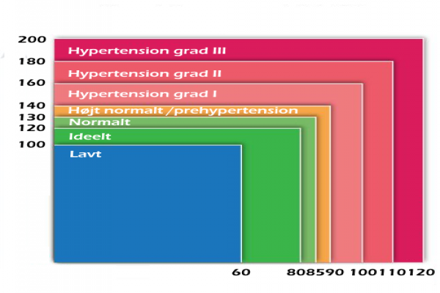
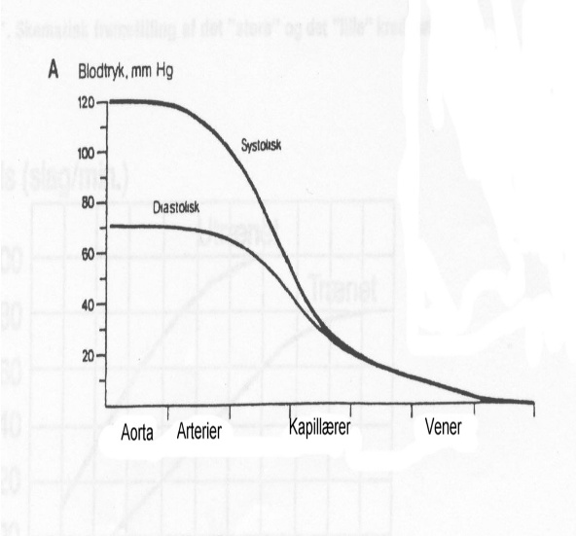
Elisabeth.

Emily
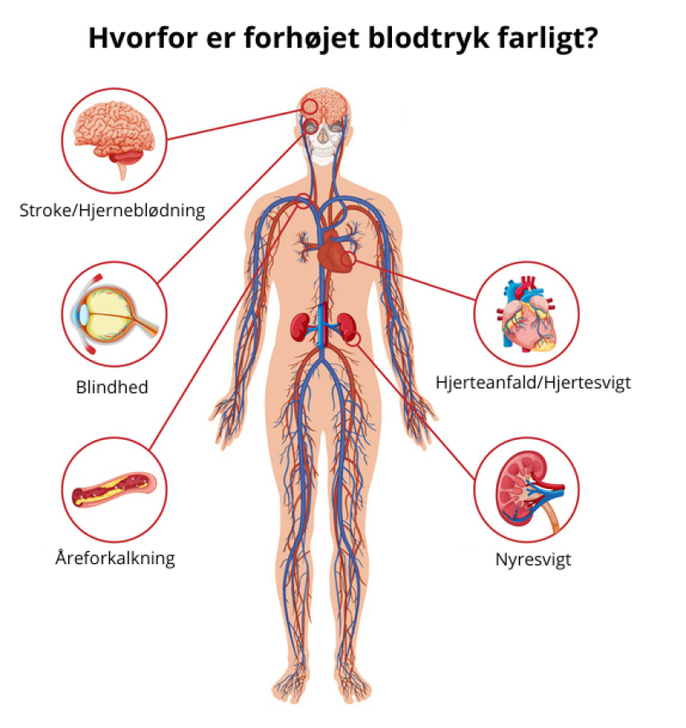
Simon.
Vi ser på respirationen.
Gruppe 3: Alberte, Jeppe, Amalia, Julia, Caroline A.
- Forklar respirationen ud fra nedenstående figur. (Brug evt. nettet til hjælp).
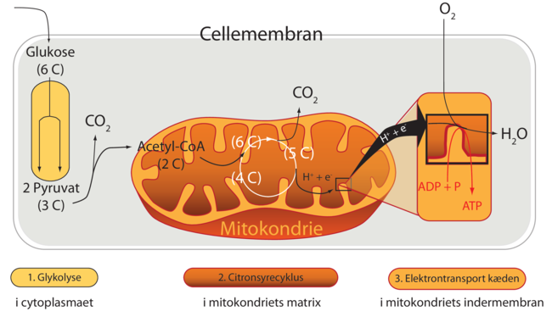
Julia og Amalia.

Vi ser på kondital og god kondition.
Gruppe 4: Anders, Karl Emil, Anna og Karla,
Gruppe 5: Anton, Madicken, Bhavana og Maja
- Definer konditallet.
- Hvad er myoglobin og hæmoglobin, og hvad er deres funktion?
- Nævn 3-4 fordele ved at være i god fysisk form (se s.121 i biologi i udvikling C).
Inddrag figurerne.

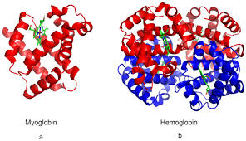

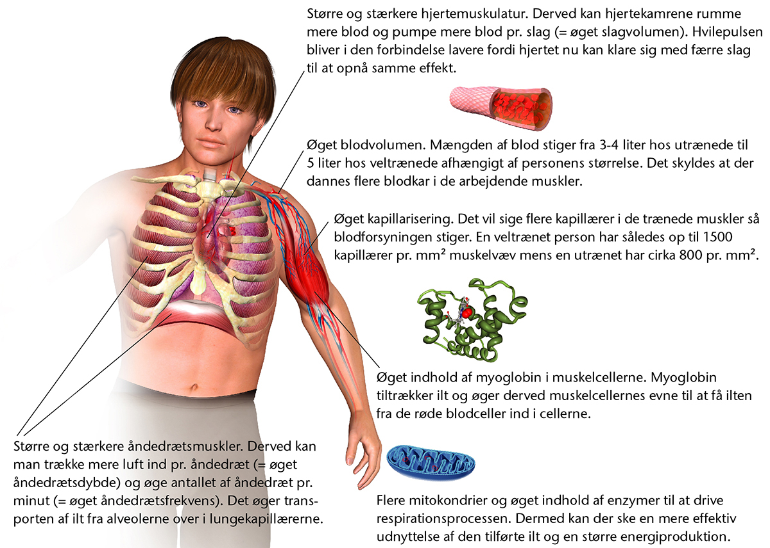

Karl Emil og Anders

Derefter ser vi på musklen og dens opbygning (s.121-125 i biologi i udvikling C)
Gruppe 6: Gustav, Theodor, Willads, Sofie J., Fyan

- Du skal kort redegøre for, hvordan en muskel er opbygget. Inddrag figuren.
- Hvordan styres bevægelsen af vores muskler?
- Hvad er type 1 og type 2 fibre? Forklar især forskellen.
- Gennemgå energiproduktionen for en muskel. Inddrag figuren.

